Министерство науки и высшего образования Российской Федерации

Федеральное государственное бюджетное образовательное учреждение высшего образования

ТОМСКИЙ ГОСУДАРСТВЕННЫЙ УНИВЕРСИТЕТ СИСТЕМ УПРАВЛЕНИЯ И РАДИОЭЛЕКТРОНИКИ

Кафедра компьютерных систем в управлении и проектировании (КСУП)

ЗАДАНИЕ

на индивидуальное задание

по дисциплине «Основы разработки САПР»

Выдано: студенту группы 589-3 Островскому Владимиру Сергеевичу

1. Тема: разработка плагина "Шток" для САПР Компас-3D 21.0.2.1174.
2. Срок сдачи студентом готовой работы: «31» декабря 2022г.
3. Исходные данные к работе:

* изображения модели штока с размерами (рисунки 1-2)

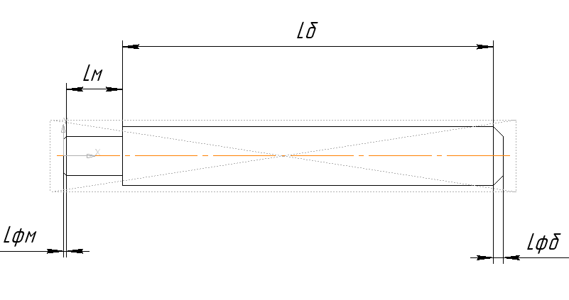

Рисунок 1 — Основной вид чертежа штока

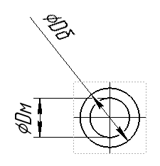

Рисунок 2 – Вид слева чертежа штока

* изменяемые параметры для плагина:

1. Длина большой части Lб (от 100 мм до 180мм)
2. Длина малой части Lм – не больше 1/2 Lб, не меньше 1/4 (от 20 мм до 90мм)
3. Диаметр большой части Dб (от 10 мм до 20 мм)
4. Диаметр малой части Dм – не больше 70% Dб, не меньше 50% Dб (от 5 мм до 14 мм)
5. Длина фаски малой части Lфм – 0, либо от 5 мм до 10 мм
6. Длина фаски большей части Lфб – 0, либо от 5 мм до 10 мм
7. Угол фаски малой части – 30, 45, 60 градусов
8. Угол фаски большей части – 30, 45, 60 градусов

Программа с пользовательским интерфейсом с возможностью изменения значений, представленных выше, и последующим построении объекта в САПР Компас-3D. В плагине будут проходить проверки значений, вводимых пользователем. При введении некорректных значений будет изменятся цвет элемента управления. При нажатии на кнопку «Построить» будет проходить проверка правильности ввода данных. Если данные некорректные, то высветится окно с ошибкой построения и не будут применяться введенные параметры.

4. Требование к программному обеспечению:

* Microsoft Windows 10 (64-разрядная версия);
* язык программирования C# с использованием платформы .NET;
* среда разработки Visual Studio 2022;
* плагин для программы Компас-3D 21.0.2.1174 2022;
* библиотека для тестирования NUnit 3.13.3;
* система контроля версии Git.

5. Требование к аппаратному обеспечению:

* ЦП Intel Core i5-8600K 3.6ГГц;
* 16 ГБ ОЗУ;
* место на диске — 40 ГБ;
* графический процессор объемом памяти 6 ГБ.

6. Пояснительная записка к индивидуальное задание должна включать в себя следующие разделы:

* титульный лист;
* реферат;
* техническое задание;
* введение;
* основная часть;
* заключение;
* список используемых источников;
* чертёж детали.

Дата выдачи задания: «16 сентября 2022 г.

|  |  |
| --- | --- |
| Задание принял к исполнению:  Студент гр. 589-3  Островский В.С. ____________ | Руководитель:  к.т.н., доцент каф. КСУП  Калентьев А.А.____________ |